Resolución del Pleno del Instituto de Transparencia, Acceso a la Información Pública y Protección de Datos Personales del Estado de México y Municipios, con domicilio en Metepec, Estado de México, de fecha dieciocho de mayo del dos mil veintidós.
VISTO los expediente relativos a los recurso de revisión 01689/INFOEM/IP/RR/2022, 01690/INFOEM/IP/RR/2022, 01691/INFOEM/IP/RR/2022, 01692/INFOEM/IP/RR/2022, 01693/INFOEM/IP/RR/2022 y 01694/INFOEM/IP/RR/2022 interpuestos por un particular que de manera anónima, en lo sucesivo la parte RECURRENTE, en contra de la falta de respuesta a las solicitudes de información con números de folio 00107/DIFMETEPEC/IP/2022, 00106/DIFMETEPEC/IP/2022 , 00105/DIFMETEPEC/IP/2022, 00104/DIFMETEPEC/IP/2022 , 00103DIFMETEPEC/IP/2022 y 00102/DIFMETEPEC/IP/2022 por parte del Sistema Municipal Para el Desarrollo Integral de la Familia de Metepec, en lo sucesivo el SUJETO OBLIGADO; se procede a dictar la presente resolución, con base en los siguientes.
AN T E C E D E N T E S
1. SOLICITUDES. Con fecha trece de enero de dos mil veintidós, EL RECURRENTE, presentó a través del Sistema de Acceso a la Información Mexiquense (SAIMEX) ante EL SUJETO OBLIGADO, las solicitudes de acceso a la información pública, registradas bajo los números de expediente 000107/DIFMETEPEC/IP/2022, 00106/DIFMETEPEC/IP/2022, 00105/DIFMETEPEC/IP/2022, 00104/DIFMETEPEC/IP/2022, 00103DIFMETEPEC/IP/2022 y 00102/DIFMETEPEC/IP/2022, mediante las cuales solicitó la siguiente información:
000107/DIFMETEPEC/IP/2022:
“Solicito una copia en pdf del protocolo sanitario que se lleva a cabo en la unidad de rehabilitacion e integracion social de metepec” (Sic).

00106/DIFMETEPEC/IP/2022:
“Solicito una copia en pdf del protocolo sanitario que se lleva a cabo en la coordinación de personas adultas mayores.” (Sic).

00105/DIFMETEPEC/IP/2022:
“Solicito una copia en pdf del protocolo sanitario que se lleva a cabo en el jardin de niños luisa isabel campos de jimenez cantu” (Sic).

000104/DIFMETEPEC/IP/2022:
“Solicito una copia en pdf del protocolo sanitario que se lleva a cabo en la estancia infantil san lucas” (Sic).

00103/DIFMETEPEC/IP/2022:
“Solicito una copia en pdf del protocolo sanitario que se lleva a cabo en la estancia infantil sor juana ines de la cruz” (Sic).

00102/DIFMETEPEC/IP/2022:
“Solicito una copia en pdf del protocolo sanitario que se lleva a cabo en el edificio central del dif metepec ubicado en manuel j clouthier numero 70” (Sic).

Modalidad elegida por el solicitante para la entrega de la información: Vía SAIMEX.

2. DE LA PRÓRROGA. En fecha dos de febrero de dos mil veintidós, EL SUJETO OBLIGADO solicitó una prórroga en las todas las entregas de la información en el siguiente tenor:
Con fundamento en el artículo 163 de la Ley de Transparencia y Acceso a la Información Pública del Estado de México y Municipios, se le hace de su conocimiento que el plazo de 15 días hábiles para atender su solicitud de información ha sido prorrogado por 7 días en virtud de las siguientes razones:
Se aprueba prorroga en virtud de que a la fecha no ha sido instalado el comite de transparencia del SMDIF Meteoec, y no se cuenta con la version publica aprobada del documento solicitado
Licenciado FERNANDO OSCAR ZAPATA NAVARRETE
Responsable de la Unidad de Transparencia
3. RESPUESTA. Con fecha catorce de febrero del dos mil veintidós, el SUJETO OBLIGADO otorgó, a través del SAIMEX, respuestas a las solicitudes de acceso a la información de la siguiente manera:
Solicitudes de información 00102/DIFMETEPEC/IP/2022, 000107/DIFMETEPEC/IP/2022 y 000106/DIFMETEPEC/IP/2022:
En respuesta a la solicitud recibida, nos permitimos hacer de su conocimiento que con fundamento en el artículo 53, Fracciones: II, V y VI de la Ley de Transparencia y Acceso a la Información Pública del Estado de México y Municipios, le contestamos que:
Se anexa plan de contingencia Covid-19
ATENTAMENTE
Licenciado FERNANDO OSCAR ZAPATA NAVARRETE
El SUJETO OBLIGADO adjuntó para tal efecto el archivo electrónico denominado:
“PLAN DE CONTINGENCIA COVID 19.pdf”: El cual contiene plan de contingencia ante Cóvid-19 en las dependencias administrativas “la casa de todos” del municipio de Metepec:
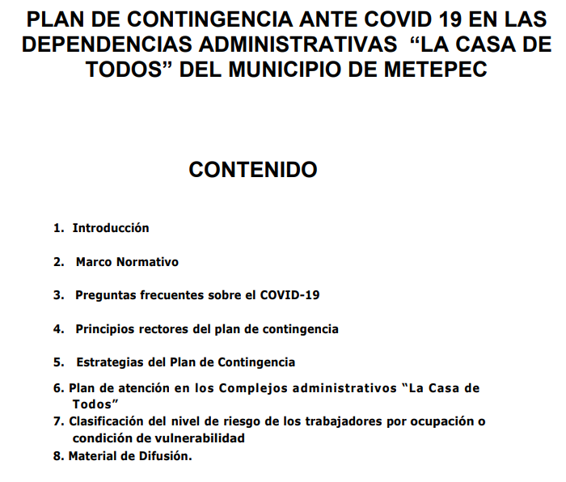
Solicitudes de información: 00103/DIFMETEPEC/IP/2022, 000104/DIFMETEPEC/IP/2022 y 00105/DIFMETEPEC/IP/2022:
En respuesta a la solicitud recibida, nos permitimos hacer de su conocimiento que con fundamento en el artículo 53, Fracciones: II, V y VI de la Ley de Transparencia y Acceso a la Información Pública del Estado de México y Municipios, le contestamos que:
https://coronavirus.gob.mx/wpcontent/uploads/2020/04/Recomendaciones_Centros_De_Atencion_Infantil_COVID-19.pdf
ATENTAMENTE

En la liga electrónica proporcionada se visualiza lo siguiente:

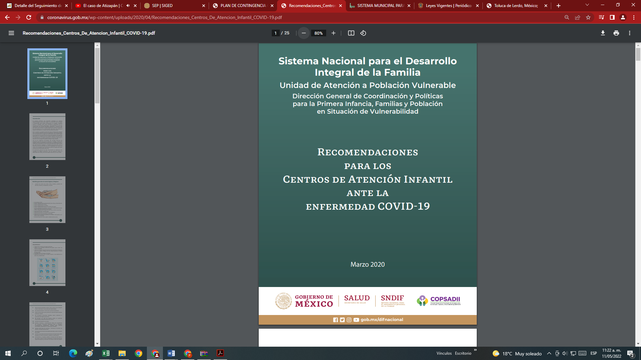
4. INTERPOSICIÓN DE LOS RECURSO DE REVISIÓN. Inconforme con las respuestas del SUJETO OBLIGADO, el ahora RECURRENTE interpuso recursos de revisión a través de SAIMEX en fecha veintitrés de febrero de dos mil veintidós, expresando en todos los recursos de revisión, lo siguiente:
- Acto Impugnado:
“La respuesta proporcionada por el Sujeto Obligado.” [sic]
- Razones o Motivos de Inconformidad:
“La respuesta proporcionada por el sujeto obligado está repleta de deficiencias al incumplir con diversas disposiciones explícitamente señaladas por la Ley de Transparencia y Acceso a la Información Pública. De conformidad con el artículo 6º, Apartado A, fracción I, en la interpretación del derecho de acceso a la información pública deberá prevalecer el principio de máxima publicidad, es decir, que toda la información en posesión de los sujetos obligados será pública, completa, oportuna y accesible, sujeta a un claro régimen de excepciones que deberán estar definidas y ser además legítimas y estrictamente necesarias en una sociedad democrática. Por lo tanto, se arriba que el derecho de acceso a la información se garantiza mediante el manejo y la conservación del patrimonio documental para posteriormente facilitar el acceso a la información en posesión de sujetos obligados. En relación directa con ello, resultan relevantes los artículos 4, 12, 18, 19 y 24 último párrafo de la Ley de Transparencia y Acceso a la Información Pública del Estado de México y Municipios Por otra parte, se estima que el Sujeto Obligado no dio cabal cumplimiento al procedimiento para la atención a las solicitudes de acceso a la información, establecido en los artículos 151, 160, 162, 163, 164, 165 y 166, de la Ley de Transparencia y Acceso a la Información Pública del Estado de México y Municipios. Siendo a su vez, el sujeto obligado omiso en las formalidades de clasificación de información en los casos procedentes, en términos de los artículos 47, 48, 49, fracciones II, VIII, IX, XII, XVI, 50, fracción X, 58, fracción V, 122, 130, 131, 133, 134, 135, 137, 140, 143 y 149 de la Ley referida con antelación. En este sentido, el sujeto obligado se encuentra constreñido a entregar la información solicitada, en los formatos que obren en sus archivos y por el medio de notificación seleccionado, siguiendo el procedimiento señalado en la propia Ley de Transparencia y Acceso a la Información Pública del Estado de México y Municipios. Por lo anteriormente expuesto se solicita al Pleno del Instituto de Transparencia, Acceso a la Información Pública y Protección de Datos Personales del Estado de México y Municipios tenga a bien ordenar al sujeto obligado de mérito la entrega de la información solicitada, en versión digital y pública, de ser el caso, en el formato en que se encuentre. Asimismo, de conformidad con el artículo 223 de la multicitada Ley de transparencia local, se solicita al Instituto dar vista a la Contraloría Interna y Órgano de Control y Vigilancia en términos de la Ley de Responsabilidades de los Servidores Públicos del Estado y Municipios, para que determine el grado de responsabilidad de quienes incumplan con las obligaciones de la Ley, al considerar posibles causas de responsabilidad administrativa por el incumplimiento a lo anteriormente expuesto, aunado a los supuestos normativos aplicables, previstos por el artículo 222 del mismo ordenamiento jurídico. No omito mencionar que el sujeto obligado omitió en su respuesta informar a los interesados el derecho y plazo que tienen para promover recurso de revisión, de acuerdo a lo señalado por el artículo 177 de la ley en mención.” [sic]
5. TURNO. De conformidad con el artículo 185 Fracción I de la Ley Transparencia y Acceso a la Información Pública, los recursos de revisión números 01689/INFOEM/IP/RR/2022 y 01694/INFOEM/IP/RR/2022 fueron turnados a la Comisionada Guadalupe Ramírez Peña, el recurso 01690/INFOEM/IP/RR/2022 al Comisionado Presidente José Martínez Vilchis, el recurso 01691/INFOEM/IP/RR/2022 y 01692/INFOEM/IP/RR/2022 al Comisionado Luis Gustavo Parra Noriega y el recurso 01693/INFOEM/IP/RR/2022 a la Comisionada Maria del Rosario Mejía Ayala; a efecto de presentar al Pleno el proyecto de resolución correspondiente.
6. ADMISIÓN. En fecha primero de marzo de dos mil veintidós, en términos de lo dispuesto en el artículo 185 fracciones I, II y IV de la Ley de Transparencia y Acceso a la Información Pública del Estado de México y Municipios, se admitieron a trámite el recursos de revisión 01689/INFOEM/IP/RR/2022, 01690 /INFOEM/IP/RR/2022 y 01694/INFOEM/IP/RR/2022; y los recursos 01691/INFOEM/IP/RR/2022, 01692/INFOEM/IP/RR/2022, 01693/INFOEM/IP/RR/2022 en fecha veintiocho de febrero de dos mil veintidós.
7. MANIFESTACIONES. De las constancias que obran en los expedientes electrónicos del SAIMEX se desprende que el SUJETO OBLIGADO no rindió sus informes justificados, del mismo modo el ahora RECURRENTE omitió realizar manifestaciones, como se observa a continuación:
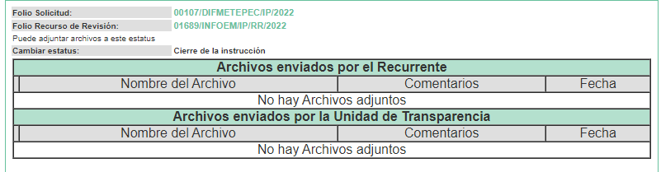
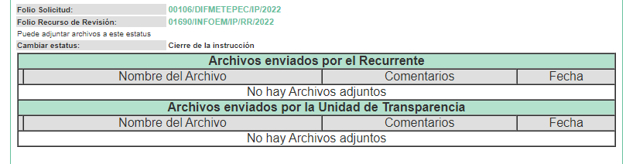
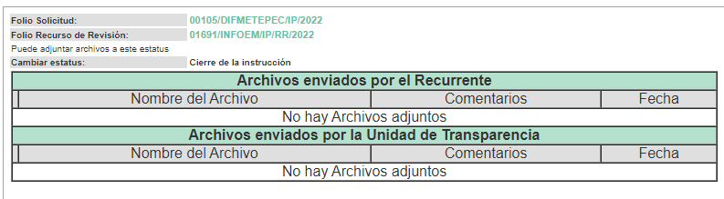
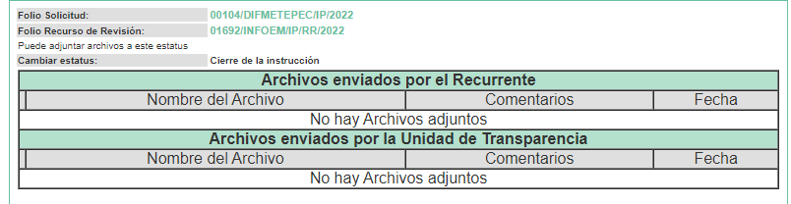
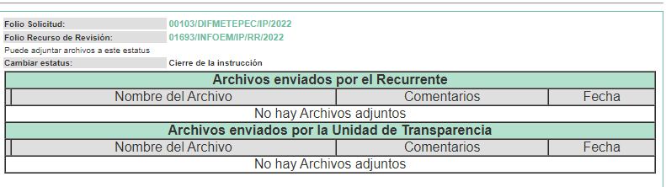
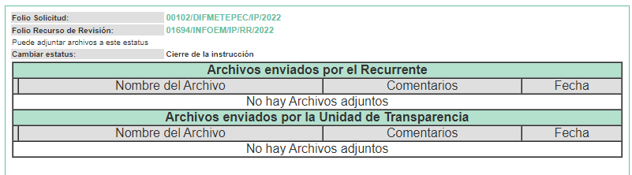

8. DE LA ACUMULACIÓN. Posteriormente por acuerdo del Pleno del Instituto, en la Novena Sesión Ordinaria, de fecha nueve de marzo de dos mil veintidós, se determinó acumular los recursos de revisión en estudio, ya que existe identidad de la solicitante, del sujeto obligado y similitud de causas y objeto de solicitud, se acordó la acumulación de los recursos antes señalados, acordando que fuera la Comisionada Guadalupe Ramírez Peña.

Lo anterior de conformidad con lo dispuesto en el artículo 195 de la Ley de Transparencia y Acceso a la Información Pública del Estado de México y Municipios, y con el artículo 18 del Código de Procedimientos Administrativos del Estado de México, los cuales establecen respectivamente:
Ley de Transparencia y Acceso a la Información Pública del Estado de México y Municipios
“Artículo 195. En la tramitación del recurso de revisión se aplicarán supletoriamente las disposiciones contenidas en el Código de Procedimientos Administrativos del Estado de México.” [Sic]
Código de Procedimientos Administrativos del Estado de México
“Artículo 18.- La autoridad administrativa o el Tribunal acordarán la acumulación de los expedientes del procedimiento y proceso administrativo que ante ellos se sigan, de oficio o a petición de parte, cuando las partes o los actos administrativos sean iguales, se trate de actos conexos o resulte conveniente el trámite unificado de los asuntos, para evitar la emisión de resoluciones contradictorias. La misma regla se aplicará, en lo conducente, para la separación de los expedientes.” [Sic]
9. CIERRE DE INSTRUCCIÓN. En fecha veintinueve de abril de dos mil veintidós, con fundamento en lo establecido en los artículos 185, fracción VI de la Ley de Transparencia y Acceso a la Información Pública del Estado de México y Municipios y 30, fracción IV del Reglamento Interior del Instituto de Transparencia, Acceso a la Información Pública y Protección de Datos Personales del Estado de México y Municipios, al no existir trámite pendiente por realizar y haber sido sustanciados los medios de impugnación se acordaron los cierres de instrucción y se procede a formular la resolución que en derecho corresponda.
10. DE LA AMPLIACIÓN DE PLAZO. En fecha once de mayo del dos mil veintidós, este Instituto con fundamento en el artículo 181, párrafo tercero de la Ley de Transparencia y Acceso a la Información Pública del Estado de México y Municipios, determinó mediante el acuerdo respectivo, ampliar por quince días hábiles adicionales el plazo para emitir la presente resolución a fin de realizar un mejor estudio del asunto.
En razón de que fue debidamente sustanciado el expediente electrónico y no existe diligencia pendiente de desahogo, se emite la Resolución que conforme a Derecho proceda, de acuerdo con los siguientes:
C O N S I D E R A N D O S:
PRIMERO. COMPETENCIA. El Instituto de Transparencia, Acceso a la Información Pública y Protección de Datos Personales del Estado de México y Municipios, es competente para conocer y resolver los presentes recursos de revisión interpuestos por la parte RECURRENTE, conforme a lo dispuesto en los artículos 6, apartado A de la Constitución Política de los Estados Unidos Mexicanos; 5 párrafos trigésimo, trigésimo primero y trigésimo segundo fracciones IV y V de la Constitución Política del Estado Libre y Soberano de México; 2, fracción II; 29, 36 fracciones I y II; 176, 178, 181, 185, fracción I, 186 y 188 de la Ley Transparencia y Acceso a la Información Pública del Estado de México y Municipios; 9, fracciones I y XXIV y 11 del Reglamento Interior del Instituto de Transparencia, Acceso a la Información Pública y Protección de Datos Personales del Estado de México y Municipios.
SEGUNDO. OPORTUNIDAD Y PROCEDIBILIDAD DEL RECURSO DE REVISIÓN. Previo al estudio del fondo del asunto, se procede a analizar los requisitos de oportunidad y procedibilidad que debe reunir el recurso de revisión interpuesto, previstos en los artículos 178 y 180 de la Ley de Transparencia y Acceso a la Información Pública del Estado de México y Municipios.
Los recursos de revisión fueron interpuestos dentro del plazo de quince días hábiles, previsto en el artículo 178 de la Ley de Transparencia y Acceso a la Información Pública del Estado de México y Municipios, toda vez que el SUJETO OBLIGADO remitió las respuesta a las solicitudes de información el día catorce de febrero de dos mil veintidós, mientras que los recursos de revisión interpuestos por la parte RECURRENTE, se tuvieron por presentados el día veintitrés de febrero de dos mil veintidós, esto es, al sexto día hábil en que tuvo conocimiento de las respuestas impugnadas.
En este sentido, al considerar las fechas en que se formularon las solicitudes y las fechas en que respondieron a éstas el SUJETO OBLIGADO; así como las fechas en que se interpusieron los recursos de revisión, se concluye que los presentes recursos de revisión se encuentran dentro de los márgenes temporales previstos las disposiciones legales referidas.
Además, por cuanto hace a la procedibilidad del recurso de revisión, es de suma importancia señalar que la parte RECURRENTE, no señaló nombre o seudónimo con el cual desee ser identificado, como se advierte en el detalle de seguimiento del SAIMEX, no obstante lo anterior, no proporcionar el nombre no es motivo para archivar la solicitud de acceso a la información pública como concluida, conforme a lo previsto en el artículo 155, penúltimo párrafo de la Ley de Transparencia y Acceso a la Información Pública del Estado de México y Municipios que establece lo siguiente:
"Las solicitudes anónimas, con nombre incompleto o seudónimo serán procedentes para su trámite por parte del sujeto obligado ante quien se presente. No podrá requerirse información adicional con motivo del nombre proporcionado por el solicitante."

Así también, por cuanto hace a la procedibilidad del recurso de revisión, una vez realizado el análisis de los formatos de interposición del recurso, se concluye la acreditación plena de los elementos formales precisados por el artículo 180 de la Ley de Transparencia y Acceso a la Información Pública del Estado de México y Municipios, en atención a que fue presentado mediante el formato visible en el SAIMEX.
Finalmente, se advierte que resulta procedente la interposición del recurso, según lo manifestado por el recurrente en sus motivos de inconformidad, de acuerdo al artículo 179, fracción I del ordenamiento legal citado, que a la letra dice:
“Artículo 179. El recurso de revisión es un medio de protección que la Ley otorga a los particulares, para hacer valer su derecho de acceso a la información pública, y procederá en contra de las siguientes causas:
...
- La negativa a la información solicitada;”

TERCERO. MATERIA DE LA REVISIÓN. De la revisión a las constancias y documentos que obran en los expedientes electrónicos se advierte, que el tema sobre el que este Organismo Garante de Transparencia y Acceso a la Información se pronunciará será: verificar si las respuestas otorgadas por el SUJETO OBLIGADO son adecuadas y suficientes para satisfacer el derecho de acceso a la información pública de la parte RECURRENTE, o en su defecto, en caso de ser procedente, ordenar la entrega de información oportuna.
CUARTO. ESTUDIO Y RESOLUCIÓN DEL ASUNTO. Es conveniente resaltar que la Ley de Transparencia de la Entidad, señala expresamente que toda la información generada, administrada o en posesión de los Sujetos Obligados, derivado del ejercicio de sus atribuciones debe ser accesible de manera permanente a cualquier persona, ello en privilegio del principio de máxima publicidad, en razón de que tiene el carácter de ser pública, tal y como se lee a continuación:
“Artículo 4. El derecho humano de acceso a la información pública es la prerrogativa de las personas para buscar, difundir, investigar, recabar, recibir y solicitar información pública, sin necesidad de acreditar personalidad ni interés jurídico.
Toda la información generada, obtenida, adquirida, transformada, administrada o en posesión de los sujetos obligados es pública y accesible de manera permanente a cualquier persona, en los términos y condiciones que se establezcan en los tratados internacionales de los que el Estado mexicano sea parte, en la Ley General, la presente Ley y demás disposiciones de la materia, privilegiando el principio de máxima publicidad de la información. Solo podrá ser clasificada excepcionalmente como reservada temporalmente por razones de interés público, en los términos de las causas legítimas y estrictamente necesarias previstas por esta Ley.”
De lo anterior, se desprende que los Sujetos Obligados tienen la obligación o deber de atender las solicitudes de acceso a la información pública que se les hagan de su conocimiento y proporcionar la información pública que obren en su poder como así lo establece el artículo 12 de la Ley de Transparencia y Acceso a la Información Pública del Estado de México y Municipios, el cual a la letra dice:
“Artículo 12. Quienes generen, recopilen, administren, manejen, procesen, archiven o conserven información pública serán responsables de la misma en los términos de las disposiciones jurídicas aplicables.
Los sujetos obligados sólo proporcionarán la información pública que se les requiera y que obre en sus archivos y en el estado en que ésta se encuentre. La obligación de proporcionar información no comprende el procesamiento de la misma, ni el presentarla conforme al interés del solicitante; no estarán obligados a generarla, resumirla, efectuar cálculos o practicar investigaciones.
Lo anterior, refiere a que el derecho de acceso a la información pública se satisface en aquellos casos en que se entregue el documento en que conste la información pública, toda vez que, los Sujetos Obligados no tienen el deber de generar, poseer o administrar la información pública a un grado de detalle; esto es, que no tienen la obligación de generar un documento ad hoc, para satisfacer el derecho de acceso a la información pública.
Aunado a ello el artículo 24 de la Ley de la materia, dispone que los Sujetos Obligados sólo proporcionarán la información pública que generen, administren o posean en el ejercicio de sus atribuciones; por consiguiente, la información pública se encuentra a disposición de cualquier persona, lo que implica que es deber de los Sujetos Obligados, garantizar el derecho de acceso a la información pública.
En conclusión, el derecho de acceso a la información pública, consiste en que la información solicitada conste en un documento en cualquiera de sus formas, a saber: expedientes, reportes, estudios, actas, resoluciones, oficios, correspondencia, acuerdos, directivas, directrices, circulares, contratos, convenios, instructivos, notas, memorandos, estadísticas o bien, cualquier otro registro que documente el ejercicio de las facultades, funciones y competencias de los Sujetos Obligados; los que, podrán estar en cualquier medio, sea escrito, impreso, sonoro, visual, electrónico, informático u holográfico de conformidad con el artículo 3, fracción XI de la Ley de la materia, el cual señala lo siguiente:
“Artículo 3. Para los efectos de la presente Ley se entenderá por:
…
XI. Documento: Los expedientes, reportes, estudios, actas, resoluciones, oficios, correspondencia, acuerdos, directivas, directrices, circulares, contratos, convenios, instructivos, notas, memorandos, estadísticas o bien, cualquier otro registro que documente el ejercicio de las facultades, funciones y competencias de los sujetos obligados, sus servidores públicos e integrantes, sin importar su fuente o fecha de elaboración. Los documentos podrán estar en cualquier medio, sea escrito, impreso, sonoro, visual, electrónico, informático u holográfico;…”

Siendo aplicable, el Criterio de interpretación en el orden administrativo número 0002-11, emitido por Acuerdo del Pleno del Instituto de Transparencia y Acceso a la Información Pública del Estado de México y Municipios; publicado en el Periódico Oficial del Gobierno del Estado Libre y Soberano de México “Gaceta del Gobierno”, el diecinueve de octubre de dos mil once, cuyo rubro y texto refieren lo siguiente:
“CRITERIO 0002-11
INFORMACIÓN PÚBLICA, CONCEPTO DE, EN MATERIA DE TRANSPARENCIA. INTERPRETACIÓN SISTEMÁTICA DE LOS ARTÍCULOS 2°, FRACCIÓN V, XV, Y XVI, 3°, 4°, 11 Y 41. De conformidad con los artículos antes referidos, el derecho de acceso a la información pública, se define en cuanto a su alcance y resultado material, el acceso a los archivos, registros y documentos públicos, administrados, generados o en posesión de los órganos u organismos públicos, en virtud del ejercicio de sus funciones de derecho público, sin importar su fuente, soporte o fecha de elaboración.
En consecuencia el acceso a la información se refiere a que se cumplan cualquiera de los siguientes tres supuestos:
1) Que se trate de información registrada en cualquier soporte documental, que en ejercicio de las atribuciones conferidas, sea generada por los Sujetos Obligados;
2) Que se trate de información registrada en cualquier soporte documental, que en ejercicio de las atribuciones conferidas, sea administrada por los Sujetos Obligados, y
3) Que se trate de información registrada en cualquier soporte documental, que en ejercicio de las atribuciones conferidas, se encuentre en posesión de los Sujetos Obligados.”

Bajo ese contexto, el Pleno de este Instituto considera necesario mencionar que, por cuestiones de técnica jurídica, así como para determinar si las respuestas emitidas por EL SUJETO OBLIGADO atendieron de manera puntual a todos y cada uno de los requerimientos formulados por el particular:

No. | Información requerida. | Respuesta | Motivos de inconformidad
1 | 00107/DIFMETEPEC/IP/2022=01689/INFOEM/IP/RR/2022  - Protocolo sanitario que se lleva a cabo en la unidad de rehabilitación e integración social de Metepec. | Remite en archivo adjunto el Plan de contingencia ante Cóvid-19 en las dependencias administrativas “la casa de todos” del municipio de Metepec. | La respuesta proporcionada por el SUJETO OBLIGADO.
2 | 00106/DIFMETEPEC/IP/2022=01690/INFOEM/IP/RR/2022  - Protocolo sanitario que se lleva a cabo en la coordinación de personas adultas mayores. | Remite en archivo adjunto el Plan de contingencia ante Cóvid-19 en las dependencias administrativas “la casa de todos” del municipio de Metepec. | La respuesta proporcionada por el SUJETO OBLIGADO.
3 | 00105/DIFMETEPEC/IP/2022=01691/INFOEM/IP/RR/2022  - Protocolo sanitario que se lleva a cabo en el Jardín de niños Luisa Isabel campos de Jiménez Cantu. | Se indica la liga electrónica https://coronavirus.gob.mx/wp-content/uploads/2020/04/Recomendaciones_Centros_De_Atencion_Infantil_COVID-19.pdf  De la cual se desprenden un documento denominado Recomendaciones para los Centros de Atención Infantil ante la enfermedad COVID-19, el cual contiene las medidas generales de salud, higiene y limpieza en el que se fomenta el cuidado de niñas y niños que se atienden en los Centros de Atención Infantil asi como a las familias, las y los cuidadores, con el objetivo de concientizar sobre el riesgo que existe y evitar así la transmisión del virus. | La respuesta proporcionada por el SUJETO OBLIGADO.
4 | 00104/DIFMETEPEC/IP/2022=01692/INFOEM/IP/RR/2022  -Protocolo sanitario que se lleva a cabo en la Estancia infantil San Lucas. | Se adjunta la liga electrónica https://coronavirus.gob.mx/wp-content/uploads/2020/04/Recomendaciones_Centros_De_Atencion_Infantil_COVID-19.pdf  De la cual se desprenden un documento denominado Recomendaciones para los Centros de Atención Infantil ante la enfermedad COVID-19 del cual contiene las medidas generales de salud, higiene y limpieza en el que se fomenta el cuidado de niñas y niños que se atienden en los Centros de Atención Infantil asi como a las familias, las y los cuidadores, con el objetivo de concientizar sobre el riesgo que existe y evitar así la transmisión del virus. | La respuesta proporcionada por el SUJETO OBLIGADO.
5 | 00103/DIFMETEPEC/IP/2022=01693/INFOEM/IP/RR/2022  -Protocolo sanitario que se lleva a cabo en la Estancia infantil Sor Juana Inés de la Cruz | Se adjunta la liga electrónica https://coronavirus.gob.mx/wp-content/uploads/2020/04/Recomendaciones_Centros_De_Atencion_Infantil_COVID-19.pdf  De la cual se desprenden un documento denominado Recomendaciones para los Centros de Atención Infantil ante la enfermedad COVID-19, De la cual se desprenden un documento denominado Recomendaciones para los Centros de Atención Infantil ante la enfermedad COVID-19 del cual contiene las medidas generales de salud, higiene y limpieza en el que se fomenta el cuidado de niñas y niños que se atienden en los Centros de Atención Infantil asi como a las familias, las y los cuidadores, con el objetivo de concientizar sobre el riesgo que existe y evitar así la transmisión del virus. | La respuesta proporcionada por el SUJETO OBLIGADO.
6 | 00102/DIFMETEPEC/IP/2022=01694/INFOEM/IP/RR/2022  - Protocolo sanitario que se lleva a cabo en el edificio central del DIF Metepec ubicado en Manuel J Clouthier número 70. | Plan de contingencia ante Cóvid-19 en las dependencias administrativas “la casa de todos” del municipio de Metepec. | La respuesta proporcionada por el SUJETO OBLIGADO.

De lo anterior se advierte que de acuerdo a lo solicitado por el particular, el SUJETO OBLIGADO emite la información en los que guardan los protocolos sanitarios que contienen las medidas generales de salud, higiene y limpieza, que se llevan a cabo en las dependencias administrativas, asi como las que se efectúan en las instancias infantiles y el jardín de niños que deben ser ejecutadas por los menores, las familias, las y los cuidadores, por lo que el SUJETO OBLIGADO, otorgo un correcto acceso a la información, de tal forma que al emitir pronunciamiento respecto a lo peticionado por el particular, se garantizó en todo momento el derecho de acceso a la información, dando trámite y atención a la solicitud en mérito.
Asimismo, no se omite comentar que, al haber existido un pronunciamiento por parte del SUJETO OBLIGADO, a fin de dar respuesta a la solicitud planteada, este Instituto no está facultado para manifestarse sobre la veracidad de la información proporcionada, pues este Organismo Garante conforme al artículo 36 de la Ley de la Materia, no se encuentra facultado para pronunciarse acerca de la veracidad de la información remitida por los Sujetos Obligados.
Sirve de sustento a lo anterior, el criterio 31/10 emitido por el entonces Instituto Federal de Acceso a la Información y Protección de Datos, ahora Instituto Nacional de Acceso a la Información y Protección de Datos, el cual refiere:
“El Instituto Federal de Acceso a la Información y Protección de Datos no cuenta con facultades para pronunciarse respecto de la veracidad de los documentos proporcionados por los sujetos obligados. El Instituto Federal de Acceso a la Información y Protección de Datos es un órgano de la Administración Pública Federal con autonomía operativa, presupuestaria y de decisión, encargado de promover y difundir el ejercicio del derecho de acceso a la información; resolver sobre la negativa de las solicitudes de acceso a la información; y proteger los datos personales en poder de las dependencias y entidades. Sin embargo, no está facultado para pronunciarse sobre la veracidad de la información proporcionada por las autoridades en respuesta a las solicitudes de información que les presentan los particulares, en virtud de que en los artículos 49 y 50 de la Ley Federal de Transparencia y Acceso a la Información Pública Gubernamental no se prevé una causal que permita al Instituto Federal de Acceso a la Información y Protección de Datos conocer, vía recurso revisión, al respecto. “
Criterio 31/10” (sic)
En mérito de lo expuesto, esta Autoridad estima que las razones o motivos de inconformidad hechos valer por el RECURRENTE devienen infundados; por lo que, lo procedente es CONFIRMAR la respuesta del SUJETO OBLIGADO.
No se omite señalar que no se atendió el plazo del artículo 161 de la Ley de Transparencia y Acceso a la Información Pública del Estado de México y Municipios:
Artículo 161. Cuando la información requerida por el solicitante ya esté disponible al público en medios impresos, tales como libros, compendios, trípticos, registros públicos, en formatos electrónicos disponibles en Internet o en cualquier otro medio, se le hará saber por el medio requerido por el solicitante la fuente, el lugar y la forma en que puede consultar, reproducir o adquirir dicha información en un plazo no mayor a cinco días hábiles. La fuente deberá ser precisa y concreta y no debe implicar que el solicitante realice una búsqueda en toda la información que se encuentre disponible.
Por lo que se exhorta al SUJETO OBLIGADO para que en posteriores ocasiones otorgue respuesta en el plazo establecido.
Finalmente en las razones o motivos de inconformidad de los Recursos de Revisión que se resuelven, el particular solicitó que se diera vista al Órgano Interno de Control para iniciar un procedimiento de responsabilidad administrativa, por lo que es necesario señalar que el Recurso de Revisión no es el medio para investigar y en su caso, sancionar a servidores públicos y de las constancias que obran en el expediente no se advierten motivos suficientes para dar vista a la Contraloría Interna y Órgano de Control y Vigilancia; sin embargo, se dejan a salvo sus derechos para en caso de así considerarlo, acuda ante la instancia competente y realice las denuncias o quejas que considere pertinentes.
Así, con fundamento en lo prescrito en los artículos 5 párrafos trigésimo, trigésimo primero y trigésimo segundo fracciones IV y V de la Constitución Política del Estado Libre y Soberano de México; 2, fracción II; 29, 36 fracciones I y II; 176, 178, 181, 185 de la Ley de Transparencia y Acceso a la Información Pública del Estado de México y Municipios, este Pleno:
R E S U E L V E:
PRIMERO. Resultan infundados los motivos de inconformidad aducidos por el RECURRENTE en los recursos de revisión 01689/INFOEM/IP/RR/2022, 01690/INFOEM/IP/RR/2022, 01691/INFOEM/IP/RR/2022, 01692/INFOEM/IP/RR/2022, 01693/INFOEM/IP/RR/2022 y 01694/INFOEM/IP/RR/2022 por lo que, en términos del Considerando Cuarto de esta resolución, se CONFIRMAN las respuestas del SUJETO OBLIGADO.
SEGUNDO. NOTIFÍQUESE vía SAIMEX la presente resolución al Titular de la Unidad de Transparencia del SUJETO OBLIGADO, para su conocimiento.
TERCERO. NOTIFÍQUESE vía SAIMEX al RECURRENTE, la presente resolución, además que de conformidad con lo establecido en el artículo 196 de la Ley de Transparencia y Acceso a la Información Pública del Estado de México y Municipios, podrá impugnarla vía Juicio de Amparo en los términos de las leyes aplicables.
ASÍ LO RESUELVE, POR UNANIMIDAD DE VOTOS, EL PLENO DEL INSTITUTO DE TRANSPARENCIA, ACCESO A LA INFORMACIÓN PÚBLICA Y PROTECCIÓN DE DATOS PERSONALES DEL ESTADO DE MÉXICO Y MUNICIPIOS, CONFORMADO POR LOS COMISIONADOS JOSÉ MARTÍNEZ VILCHIS, MARÍA DEL ROSARIO MEJÍA AYALA, SHARON CRISTINA MORALES MARTÍNEZ, LUIS GUSTAVO PARRA NORIEGA Y GUADALUPE RAMÍREZ PEÑA; EN LA DÉCIMA OCTAVA SESIÓN ORDINARIA CELEBRADA EL DIECIOCHO DE MAYO DE DOS MIL VEINTIDÓS, ANTE EL SECRETARIO TÉCNICO DEL PLENO ALEXIS TAPIA RAMÍREZ.

“Artículo 24. Para el cumplimiento de los objetivos de esta Ley, los sujetos obligados deberán cumplir con las siguientes obligaciones, según corresponda, de acuerdo a su naturaleza: …. Los sujetos obligados solo proporcionarán la información pública que generen, administren o posean en el ejercicio de sus atribuciones.”(Sic)

